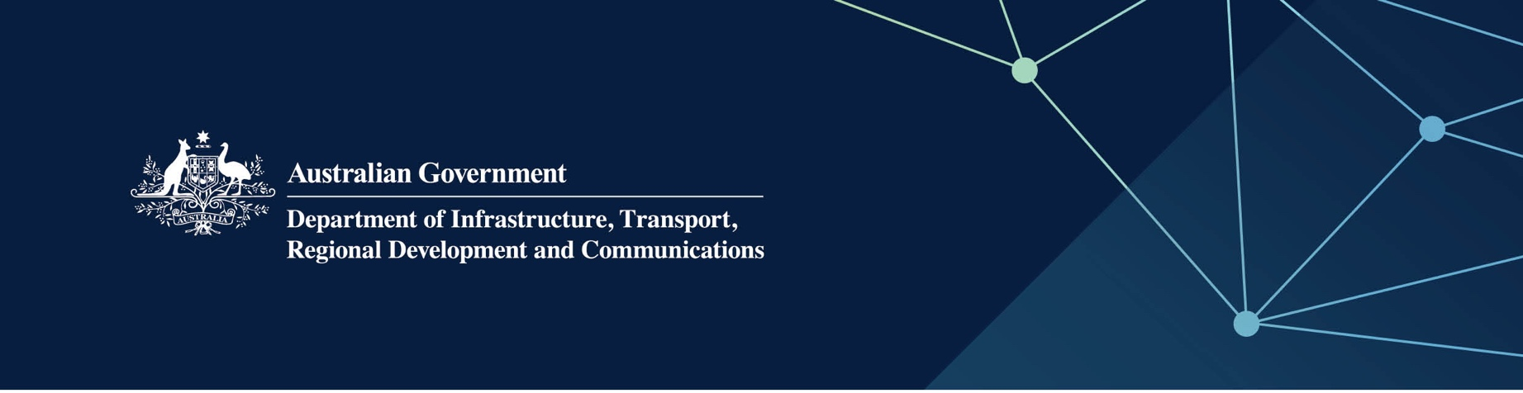

Perkhidmatan Pembetulan

Disampaikan oleh Jabatan Keadilan di Wilayah Lautan Hindi

1/04/2022

## Perkhidmatan

Jabatan Keadilan – Perkhidmatan Pembetulan, bagi pihak dan dibiayai sepenuhnya oleh Kerajaan Australia, menyediakan perkhidmatan yang berikut di Wilayah Lautan Hindi:

* menyediakan perkhidmatan pengurusan yang melindungi komuniti kepada pesalah dewasa dan remaja
* memberi pesalah dewasa dan remaja bantuan yang diperlukan untuk mengubah hidup mereka secara positif dan mengurangkan penglibatan mereka dalam sistem keadilan jenayah
* menyokong pesalah dewasa dan remaja agar mereka menjadi warganegara yang bertanggungjawab melalui amalan gaya hidup yang mematuhi undang-undang.

## Apakah ertinya bagi saya?

Keselamatan komuniti dilindungi melalui Jabatan Keadilan – Perkhidmatan Pembetulan dan pesalah disokong sepanjang proses pemulihan mereka.

## Untuk mendapatkan maklumat selanjutnya

|  |  |
| --- | --- |
| Saluran | Butir-butir perhubungan |
| Telefon | 08 9264 1600 |
| Laman web | [www.correctiveservices.wa.gov.au](https://www.correctiveservices.wa.gov.au/) |